Vorschläge für das Gespräch nach der Alarmübung

Was haben Sie als erstes gedacht, als Sie das Alarmsignal hörten?
Wussten sie gleich, was Sie tun sollten?
Was hat Sie gestört / geärgert / verunsichert? - Was hat Ihnen geholfen?
Was ist Ihnen bei anderen aufgefallen?
War Ihre Gruppe vollzählig am Sammelplatz?
Meinen Sie, daß regelmäßige Alarmübungen nötig sind?
Was möchten Sie sonst noch zu der Alarmübung sagen?

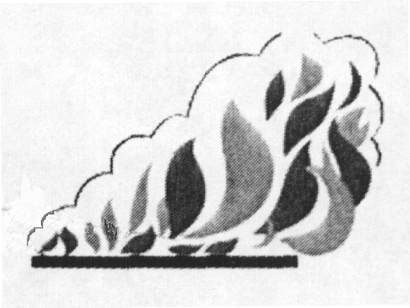
Hatten Sie schon einmal ein persönliches Erlebnis mit einem Brand?
Wussten alle, was zu tun war, als der Rauch oder das Feuer entdeckt wurde?
Wodurch hätte man diesen Brand verhindern
können?
Was soll man tun, wenn man von Feuer oder Rauch eingeschlossen ist?

Bei welchen Gelegenheiten kommen manchmal viele Menschen gleichzeitig durch einen Brand zu Schaden?
Was sollte man tun, wenn man auf Reisen ist oder eine Veranstaltung besucht?

Was muß man beachten, wenn man selbst löschen will?
Wie hilft man einem brennenden Menschen?

Wie behandelt man kleinere Brandwunden?

Wie kann man dazu beitragen, daß die Feuerwehr schnell helfen kann?
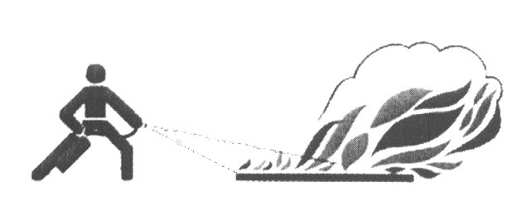
Rufnummer: 112
Angaben: Wo brennt es?
Was brennt?
Wer ist in Gefahr?
Wer meldet?
Warten auf Rückfragen
Die Feuerwehr einweisen

Literatur:
Siegfried Volz, Was jeder vom Brandschutz wissen muß, Stuttgart, 1992
HVBG (Hrsg.), Sicherheit für Sie, Heft 9, Brandschutz, Wiesbaden, 1996

